**Федеральное агентство связи**

Ордена Трудового Красного Знамени федеральное государственное бюджетное образовательное учреждение высшего образования

«Московский технический университет связи и информатики»

Лабораторные работы №2

по дисциплине

«Кроссплатформенные технологии программирования»

Выполнил:

Студент группы БСТ1702

Панкратов В.И.

Вариант №14

Москва

2019

Выполнено в JetBrains PyCharm 3.4

**Задание №1:**

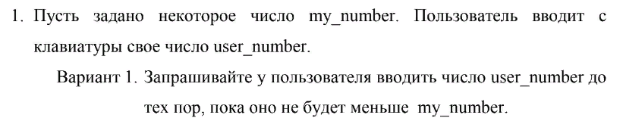

**Код программы:**

**import** random  
my_number=random.randint(0,30)  
user_number=int(input(**"Введите число"**))  
**if** user_number<my_number:  
 print(**"Ваше число меньше заданного."**)  
 print(**"Заданное число:"**,my_number)  
**else**:  
 **while True**:*#Бесконечный цикл* user_number=int(input(**"Ваше число больше заданного числа или равно ему.Введите снова"**))*#Ввод значения и конвертирование в целое число* **if**(user_number<my_number):  
 print(**"Ваше число меньше заданного."**)  
 print(**"Заданное число:"**,my_number)  
 **break**

**Результат программы:**

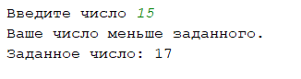

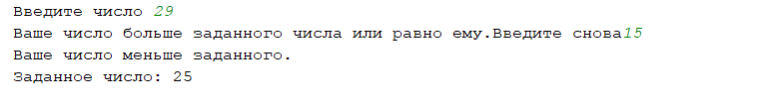

**Задание №2:**

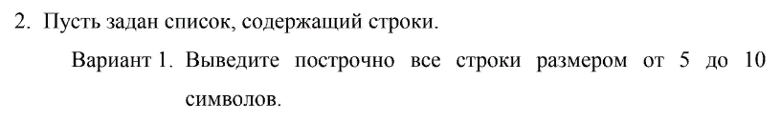

**Код программы:**

l = [**'55555'**,**'1010101010'**,**'4444'**,**'121212121212'**,**'22'**,**'1'**]  
print(**"Строки размером от 5 до 10 символов"**)  
**for** item **in** l:  
 **if**(len(item)>=5 **and**(len(item)<=10)):  
 print(item)

**Результат программы:**

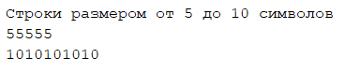

**Задание №3:**

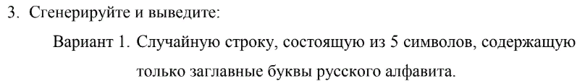

**Код программы:**

**import** random  
print(**''**.join(chr(random.choice(range(1040,1072))) **for** _ **in** range(5)))

**Результат:**



**Задание №4:**

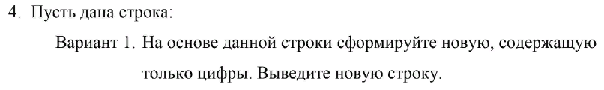

**Код программы:**

s = input(**'Строка:'**)  
print(**''**.join([i **for** i **in** s **if** i.isdigit()]))*#Убираем буквы*

**Результат:**

